La Fondazione Corti è un’organizzazione non lucrativa costituita nel 1995 per sostenere il Lacor Hospital, uno tra i maggiori ospedali non profit dell’Africa equatoriale, nel nord Uganda.  Da una storia di dedizione e coraggio, un successo corale  Il Lacor Hospital fu fondato nel 1959 dai missionari comboniani. Grazie alla determinazione di due medici, i coniugi Piero Corti e Lucille Teasdale, che lo hanno diretto e sviluppato per oltre 40 anni, da piccolo ospedale è diventato nel tempo un grande centro sanitario nella savana ugandese. Lucille e Piero hanno posto, alla base di questo sviluppo, alcuni principi fondamentali:  - Cure di qualità accessibili a tutti, ovvero a prezzi simbolici o totalmente gratuite per le fasce di popolazione più deboli;  - Il paziente innanzi tutto: un principio comunicato attraverso l’esempio e che sottende una concezione della medicina come missione. Lucille (morta nel ’96 di AIDS, contratto svolgendo la sua attività di chirurgo) e il dott. Lukwiya (che perse la vita lottando contro la terribile epidemia di ebola del 2000) sono i più famosi esempi di dedizione della storia del Lacor;  - Formazione per lo sviluppo: in 37 anni, le scuole del Lacor hanno formato generazioni di medici ed operatori sanitari ugandesi che oggi costituiscono una grande équipe qualificata, a cui dal febbraio 2008 è stata affidata in toto la gestione dell’ospedale.  Sanità, lavoro e formazione per lo sviluppo  Il Lacor è il principale ospedale privato non a scopo di lucro dell’Uganda. Dal 1988 ha curato più di 4 milioni di persone. Oggi ha una media di 300mila pazienti curati all’anno tra ricoveri e visite ambulatoriali. Oltre il 50% dei malati sono bambini da zero a sei anni. Con 595 dipendenti, tutti locali, è il più grande datore di lavoro privato del nord Uganda. Il suo ruolo è determinante per lo sviluppo sociale ed economico della regione. È polo universitario ed ha una scuola interna, dove 250 studenti residenti seguono numerosi corsi di formazione sanitaria.  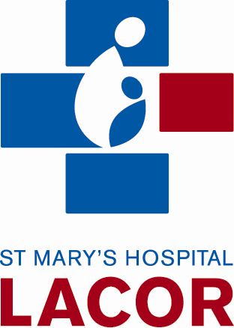  Al Lacor con poco si può fare molto: curare  un paziente costa in media 9 euro  Come aiutarci  - C/C postale: 37260205 intestato a Fondazione Piero e Lucille Corti onlus  - Bonifico: Credito Artigiano  (IBAN) IT90 C035 1232 5200 0000 0001 888  - Carte di credito online: dal sito www.fondazionecorti.it  - Lasciti testamentari: Fondazione Corti, tel. 02.80.54.728  - 5x 1000: codice fiscale 910 3999 0154  La forza del Lacor Hospital è nei suoi 50 anni di storia. VUOI SAPERNE DI PIù? Ecco alcune letture che consigliamo:  - “Un sogno per la vita”, 1999, di Michel Arseneault, Ed. Paoline (biografia di Piero Corti e Lucille Teasdale)  - “Lacor Hospital”, 2007, di Mauro Fermariello, Ed. Corponove (libro fotografico sul Lacor)  - “Dal sogno alla realtà”, 2009, Ed. Corponove (raccolta di scritti originali di Piero, Lucille e altri collaboratori)  Fondazione Piero e Lucille Corti  www.fondazionecorti.it - info@fondazionecorti.it  Milano sede: Piazza Velasca, 6 - 20122 Milano  tel./fax 02 80 54 728  - “Ododo”, 2010, di Roberta Grazzani (storia illustrata del Lacor per i bambini e le scuole)  Fondazione Piero e Lucille Corti onlus  Piazza Velasca 6, 20122 Milano - Tel./Fax 02 80.54.728  info@fondazionecorti.it - www.fondazionecorti.it |  | Programma  W. A. Mozart  Sonata da chiesa in Fa Magg. K 244  Sonata da chiesa in Do Magg. K 328  Sonata da chiesa in Re Magg. K 245  Sonata da chiesa in Do Magg. K 336  (per due violini, organo e bassi)  G. F. Haendel  Concerto in Fa Magg. per organo e archi HWV 295  “Il cucù e l'usignolo”  (Larghetto-Allegro-organo ad libitum-Larghetto-Allegro)  A. Vivaldi  Concerto in re min. RV 541 per organo, violino e archi  (Allegro-Grave-Allegro molto)  F. J. Haydn  Concerto in Do Magg. per organo e archi Hob. XVIII n.1  (Moderato-Largo-Allegro molto)  ♫ ♫ ♫  Ensemble  “L'arte dell'Arco”  (con strumenti d'epoca)  Nicola Reniero, organo  Federico Guglielmo e Massimiliano Simonetto, violini  Alberto Costantini, viola  Matteo Liuzzi, contrabbasso  Presenta  “VOCI DAL MARE”  Concerto in favore del Lacor Hospital, Uganda  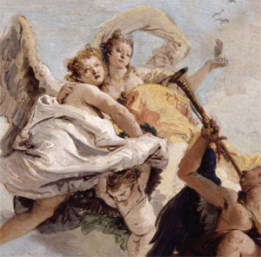  Martedì 4 Maggio 2010, ore 21,00  Basilica del Corpus Domini  Via Pagano 4, Milano  Ingresso libero  Le offerte raccolte saranno devolute alla Fondazione Piero e Lucille Corti per il sostegno del St. Mary’s Hospital Lacor  Fondazione Corti  presenta  “SONATE DA CHIESA”  Concerto in favore del Lacor Hospital, Uganda  Ingresso a offerta libera    Giovedì 10 giugno 2010, ore 21:00  Basilica Santuario di S. Maria del Caravaggio  via Borromini 5, Milano  Con il sostegno di  

